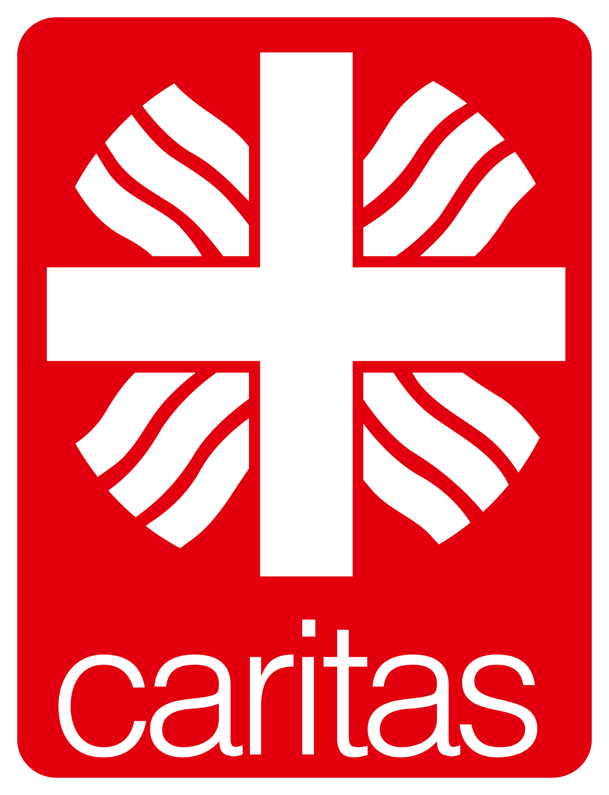
Solidaritätstafeln im Bistum Hildesheim
solitafel@godehardjahr.de

Ansprechperson:
Marion Kaiser, Bistum Hildesheim
marion.kaiser@bistum-hildesheim.de

Bestellformular Materialien Solidaritätstafeln
Hinweise:
- Bitte mindestens zwei Wochen vor Durchführung der Solidaritätstafel ausfüllen und einreichen.
- Die Beachflags sowie die Liegestühle werden nicht postalisch verschickt. Eine Abholung beim Bischöflichen Generalvikariat in Hildesheim ist aber möglich. Die Ausgabe der Beachflags sowie der Liegestühle erfolgt auf Leihbasis.
- Bitte tragen Sie die gewünschte Stückzahl in das Eingabefeld ein. Bei den Beachflags und den Liegestühlen auch das Abholungs- und Rückbringungsdatum angeben.
- Weitere Materialien wie Broschüren und Infoflyer zu den Themen Energiearmut und Soziale Gerechtigkeit finden Sie im Downloadbereich der Homepage. Ein kleiner Blick lohnt sich: https://www.godehardjahr.de/projekte/solitafeln/
- Das ausgefüllte Formular geht an marion.kaiser@bistum-hildesheim.de

Beachflags (max. 2 bestellbar): Hier tippen für Eingabe.
Liegestühle (max. 10 bestellbar): Hier tippen für Eingabe.
Servietten (max. 500 bestellbar): Hier tippen für Eingabe.
Kugelschreiber (max. 500 bestellbar): Hier tippen für Eingabe.
Weingummi-Päckchen | kompostierbar (max. 300 bestellbar): Hier tippen für Eingabe.
Bastelbögen für Segenswürfel (max. 300 bestellbar): Hier tippen für Eingabe.
Postkarten Godehardjahr (max. 100 bestellbar): Hier tippen für Eingabe.

Kontakt/Lieferadresse Antragsteller*in (Anschrift, eMail und Telefon):
Hier tippen für Eingabe.
Datum und Unterschrift:

------------------------------------------------------------
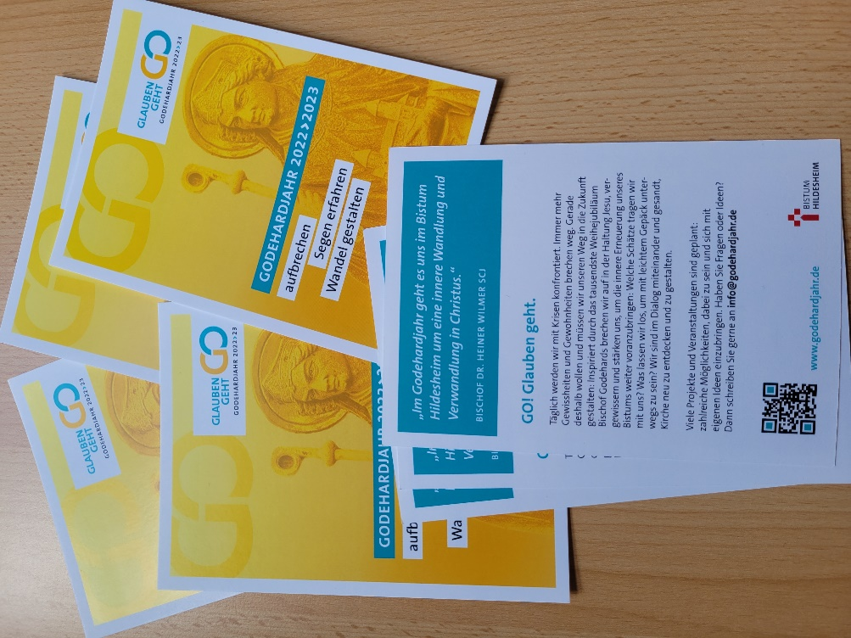
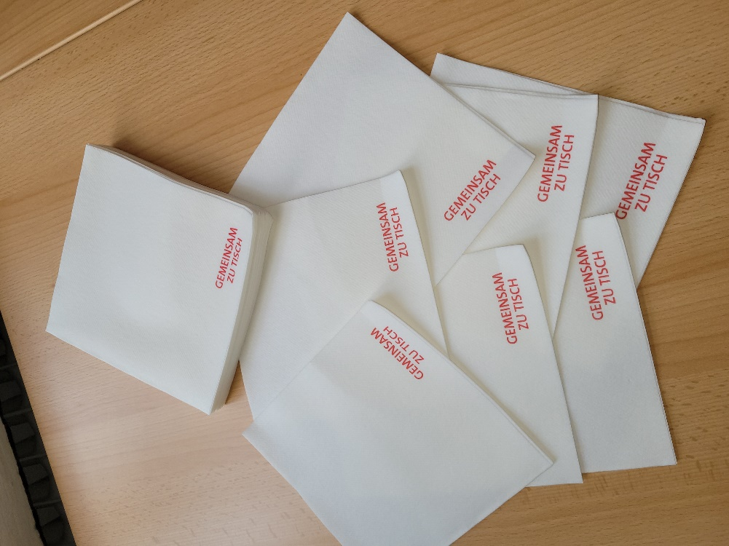
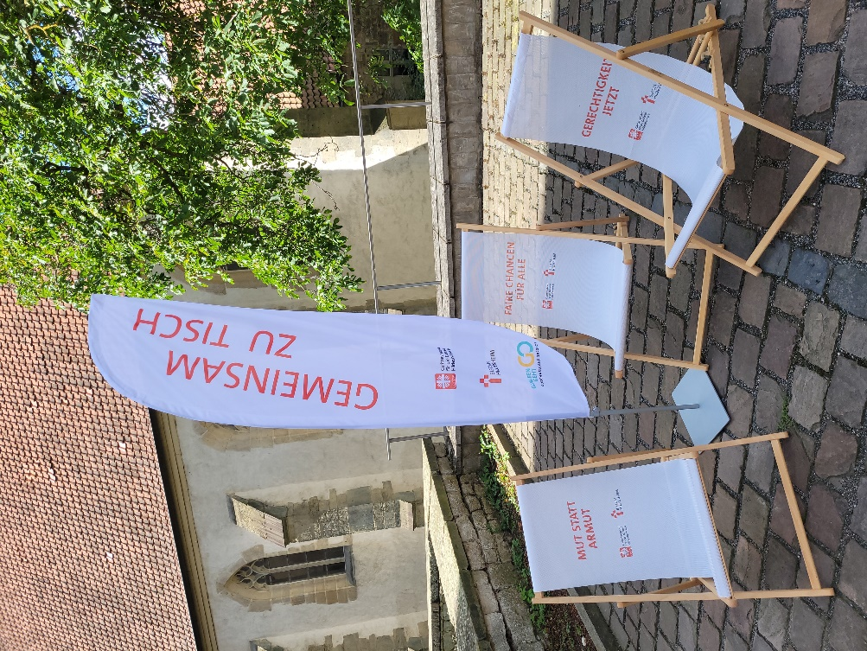
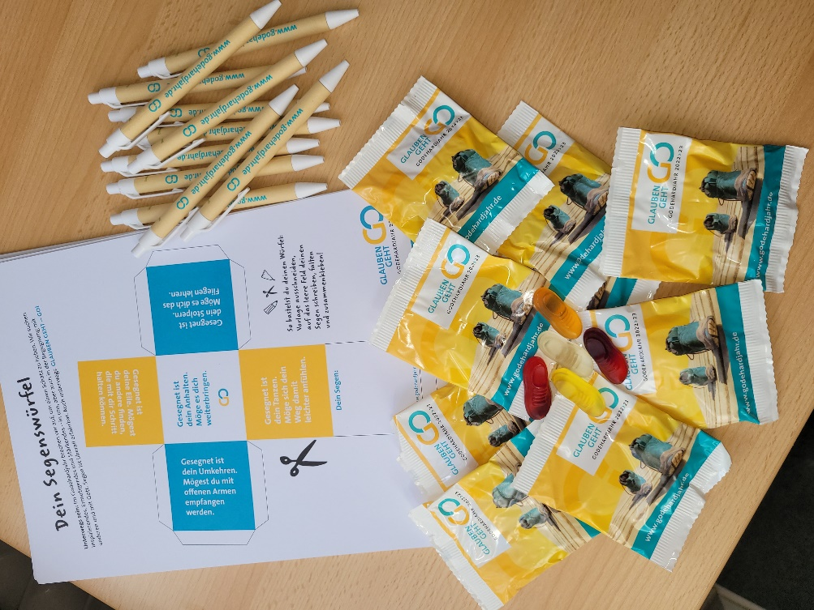
- Postkarte bzw. Infoflyer Godehardjahr
- Servietten
- Beachflags
- Liegestühle
- Bastelmaterialien Segenswürfel
- Kugelschreiber
- Weingummi mit kompostierbarer Verpackung

